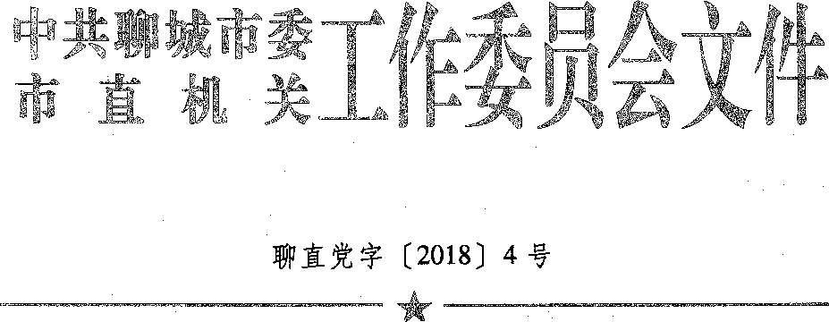

关于印发《市直机关发展党员工作流程》的

通 知

市直各部门（单位）党组（党委）：

为进一步规范发展党员工作流程，经市委市直机关工委 研究制定了《市直机关发展党员工作流程》，现印发给你 们，请认真贯彻执行。

中共聊城市委市直机关工作委员会 2018年2月6日

市直机关发展党员工作流程

为了规范发展党员工作程序，保证新发展的党员质量， 依据《中国共产党章程》、《中国共产党发展党员工作细则》 和党肉有关规定，制定本流程。

—、申请入党

1. 入党申请人递交入党申请书。入党申请人向工作学 习所在单位党支部提出书面入党申请。入党申请书一般应本 人手写包括以下基本内容：（1）为什么要入党，主要是自 己对党的认识和入党动机；（2）自己的政治信念、成长经 历和思想、工作、学习、作风等方面的情况；（3）对待入 党的态度和决心，表明自己要求入党的决心和今后工作、学 习等方面的打算。
2. 审看入党申请书。党支部主要看入党申请人的年龄、 国籍、成长经历、入党态度等情况。同时妥善保存入党申请 书。
3. 党支部派人同申请人谈话。一般情况下，接受入党 申#的党支部的书记、副书记或组织委员应在一个月内与入 党申请人谈话，掌握入党申请人的基本情况，谈话结束后， 谈话人要及时向支委会（不设支委会的向党员大会，下同） 汇报谈话情况并进行整理，在《党支部组织生活记录本》 上形成书面记录，并签名盖章。
4. 建立入党申请人档案。党支部书记或组织委员负责 申请人档案材料的整理、保管。填写《入党申请人登记 表》，一式两份，一份备存，一份报党委（没有党委的报市 直机关工委）备案。

二、入党积极分子的确定和培养教育

1. 推荐和确定入党积极分子。一般情况下，入党申请 人递交申请书6个月以上、具备入党积极分子条件，才可被 推荐和确定为入党积极分子。一般有以下程序：（1）采取 党员推荐（党小组推荐）、群团组织推优等方式，从入党申 请人中推荐入党积极分子人选。（2）党支部认真听取有关

I

方面意见。（3）支部委员会（不设支部委员会的由支部大 会）充分讨论，研究确定入党积极分子。在《党支部组织 生活记录本》上，如实记载推荐和确定情况。（4）对拟确 定为入党积极分子人员在党务公开栏内进行公示，时间为5 个工作曰。

6-上级党委备案。公示无异'议的，党支部形成《关于 将* 1 *同志列为入党积极分子的报告》，填写《入党积极 分子备案表》一式两份，加盖党委（支部〉公章后，一份 留存备查，一份报市直机关工委备案（下同）。

1. 指定培养联系人。党组织应当指定一至两名正式党 员作入党积极分子的培养联系人，向入党积极分子介绍党的 基本知识，做好培养教育工作，及时向党支部汇报入党积极 分子情况并提出能否将入党积极分子列为发展对象的意见。
2. 培养教育考察。党支部每半年对入党积极分子进行 一次考察，培养联系人如实填写《入党积极分子考察档 案》，作为衡量入党积极分子是否具备党员条件的重要依 据，并向党委作专题汇报，基层党委每年对入党积极分子队 伍状况作一次分析，并在《党委会议记录本》中如实记载。

三、发展对象的确定和考察

9-确定发展对象。入党积极分子一般应经过党组织一 年以上的培养教育和考察、完成了规定内容的培训教育、基 本具备党员条件，在听取党小组、培养联系人、党员和群众 意见的基础上，支部委员会或党员大会讨论同意并报上级党 委备案后，可列为发展对象，并在单位党务公开栏上进行公 示，公示时间为5个工作曰。

1. 上级党委备案。听取意见情况、支委会或党员大会 讨论情况、党委备案审核意见'、公示情况，均应在《党支 部廬织生活记录本》上如实记载。党支部要将发展对象人 选的基本情况、听取各方面意见情况、支部委员会或支部大 会讨论情况，形成书面报告报上级党委备案。党总支应对党 支部确定的发展对象人选进行审议；党委的备案意见一般应 书面通知党支部，发展对象人选只有报上级党委备案后，方 可列为发展对象，上级党委备案同意的时间即为确定发展对 象的时间。党委备案情况，应如实在《党委会议记录本》 中记载。
2. 确定入党介绍人。发展对象应当有两名正式党员作 入党介绍人（一名正式党员不宜同时担任几名发展对象的 入党介绍人），入党介绍人一般由培养联系人担任，也可由 党支部指定；入党介绍人应在发展对象的《中国共产党入 党志愿书》上填写自己的意见。确定入党介绍人情况，应 当在《党支部组织生活记录本》上如实记载。
3. 进行政治审查。党组织必须对发展对象进行政治审 查，政治审查结果在一年两有效。凡是未经政治审查或政治 审查不合格的，不能发展入党。政审一般由党委组织进行。
4. 开展短期集中培训。发展对象应参加集中培训^培 训时间一般不少于三天（或24学时）。培训合格的，填写 《发展对象培训合格表》，归入本人入党档案材料。未经培 训的，除个别特殊情况外，不能发展入党。

商、预备党员的接收

1. 支委会审查。支部委员会应当对发展对象进行严格 审查，广泛征求党员、群众意见，对发展对象的基本情况、 现实表现、政审情况、培训情况进行公示，公示时间为5个 工作日。党支部负责同志同发展对象谈话，召开支部委员会 听取入党介绍人关于发展对象的情况汇报，经支部委员会集 体讨论认为合格并报总支审查后，以书面材料报具有审批权 限的党委预审。材料包括（入党申请书、思想汇报，入党 积极分子培养教育和考察情况，政治审查结论性材料，参加 培训情况，发展对象综合审查情况）。支委会讨论情况应在 《党支部组织生活记录本》如实记载。
2. 上级党委预审。党委对发展对象的条件、培养教育 情况等进行审查，根据需要听取执纪执法等相关部门的意 见^ 一般应在一个月之内完成预审，审查结果以书面形式通 知党支部，并向审查合格的发展对象发放《中国共产党入 党志愿书》。党委预审情况应在《党委会议记录本》中如实 记载。
3. 填写入党志愿书。《中国共产党入党志愿书》应由 本人亲自填写，如本人文化较低，填写确有困难，由党支部 指定党员按照发展对象口述的内容填写，请人代笔填写的， 除本人签名盖章外，代笔的党'员也要签名盖章，并注明本人 不i亲笔填写的原因。
4. 党小组讨论。在支部大会讨论接收之前，由培养人 所在党小组酝酿讨论、提出意见，让支部大会更加全面地了

解发展对象的情况，有利于保证新党员的质量。

1. 支部大会讨论。经基层党委预审合格的发展对象， 由支部委员会提交支部大会讨论，与会党员对发展对象能否 入党进行充分讨论，并采取无记名投票方式进行表决，赞成 人数超过应到会有表决权的正式党员的半数，即可做出同意 接收的决议。党支部应当及时将支部大会决议在《党支部 组织生活记录本》中如实记载，并写入《中国共产党入党 志愿书》，连同本人入党申请书、政治审查材料、培养教育 考察材料等，一并报上级党委审批。
2. 上级党委派人谈话。党委审批前，应当指派党委委 员或组织员同发展对象谈话。谈话人应当将谈话情况和自己 对发展对象能否入党的意见，如实填写在《中囯共产党入 党志愿书》上，并向党委汇报。
3. 上级党委审批。党委审批预备党员，必须集体讨论 和表决，采取无记名投票表决的方式进行；审批意见要及时 填入《中国共产党入党志愿书》，并写清楚被批准的预备党 员的预备起止时间，同时通知报批的党支部。党委会审批两 个以上的发展对象入党时，应当灰个审议和表决。审批预备 党员i况，应当在《党委会议记录本》如实记载。
4. 市直各部门（单位）审批预备党员的决议，要在一 个月内报市直机关工委备案。

五、预备党员的教育、考察和转正

1. 编入党支部和党小组。党支部书记应当及时与上级 党委批准的预备党员谈话，并将其编入党支部和党小组。
2. 入党宣誓。预备党员必须面向党旗进行入党宣誓。 入党宣誓仪式，一般由基层党委或党支部（党总支）组织 进行。
3. 制定预备期培养措施。党组织应当通过党的组织生 活、听取本人汇报、个别谈心.、集中培训、实践锻炼等方 式，对预备党员进行教育和考察。预备党员在预备期间，应 该按照党员标准严格要求自己，自觉趣接受组织对自己的教 育和考察，争取按期转正。
4. 提出转正申请。预备党员的预备期为一年。预备期 从支部大会通过其为预备党员之日算起。一般情况下，预备 党员应在预备期满前一周主动向所在党支部提出转为正式党 员的书面申请；党小组讨论提出初步意见；党支部要在单位 党务公开栏上进行公示（公示时间为5个工作曰）。
5. 支部大会讨论。预备党员转正必须经支部大会讨论 通过，党支部一般应当在收到预备党员转正申请一个月内召 开I员大会讨论其转正问题；申请转正的预备党员汇报自己 在预备期的表现，党小组介绍预备党员在预备期的表现情况 和小组意见，支部委员会介绍预备党员在预备期的教育和考

察情况，提出能否转为正式党员的意见，支部大会采取无记 名投票的方式进行表决5作出决议。申请转正的预备党员可 以对支部大会讨论的意见或表决结果表明态度。会议情况， 应在《党支部组织生活记录本》如实记载。

1. 上级党委审批。党委对党支部上报的预备党员转正 的决i义，应当在三个月内召开党委会集体讨论、表决、审 批，审批意见及时填入《中国共产党入党志愿书》。审批结 果应当及时通知党支部。党支部书记应当同本人谈话，并将 审批结果在党员大会上宣布。
2. 材料归档。预备党员转正后，党支部应当及时将其 《中国共产党入党志愿书》、入党申请书、政治审查材料、 转正申请书和培养教育考察等材料，交党委存入本人人事档 案。无人事档案的，建立党员档案，由所在党委或县级党委 组织部门保存。

市直机关工委每半年对各单位发展党员工作检查一次, 重点检查党委、党支部会议研究发展党员工作情况和公示、 报备开展情况。将严格按照《中国共产党纪律处分条例》 严肃查处发展党员工作中的违纪片为，维护发展党员的程序 性、_肃性。

附件：1.发展党员工作流程图

1. 入党申请人登记表
2. 入党积极分子备案表
3. 确定* * *为党员发展对象公示情况登记表
4. 发展对象备案表
5. 关于确定* *同志为党员发展对象的政审材 料登记表
6. 发展对象培训合格表
7. 接受预备党员表决票样表
8. 预备党员转正公示情况登记表

中共聊城市委市直机关工作委员会 2018年2月6曰

附件1:

发展党员工作流程图

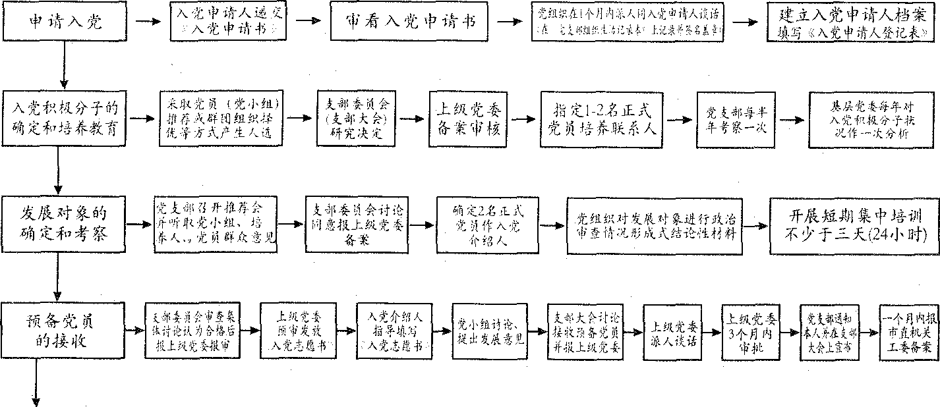

+涵备党M 提出-+(?面 柃正中功

I 11 —

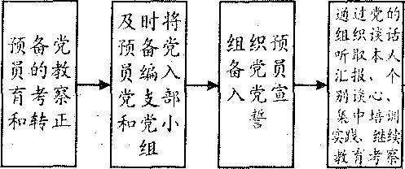

党小组

提出意

见

部党群见 支求和意 党征员众

党委在

许月

内召开

党委会

集中讨

论表决

入龙柯料 扣档由党 委保管或 存入本人 人爭栈+裳

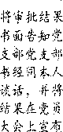

人党申请人登记表

|  |  |  |  |  |  |  |
| --- | --- | --- | --- | --- | --- | --- |
| 姓名 |  | 性別 |  | 民族 |  | 出生年月 |
| 籍贯 |  | | 户籍地 |  | | |
| 居住地址 |  | | 联系电诂 |  | | |
| 主要任职 单位 |  | | 身份证号 |  | | |
| 入团时间 |  | | 最高学历 |  | | |
| 递交中请 书时问 |  | 确定积极分_r■时间 | |  | 确定发展 对象时w |  |
| 个人身份 | 国家公务员、专业技术人员、亨业贽理人员、企业管现人W、丄人、学牛•、自 由职业者、离退休人员、其他（供参考） | | | | | |
| 一线情况  .令  〆、 | 企业、教学、科研、机关、其他（供参考） | | | | | |
| 新的社会 阶层 | 屮介组织从业人员、n由职业人员（供参考） | | | | | |

人党积极分子备案表

编号:

|  |  |  |  |  |
| --- | --- | --- | --- | --- |
| 姓名 |  | 性别 |  | 民族 |
| 出生年月 |  | 身份证号码 |  | |
| 籍贯 |  | | 出也地 |  |
| 居仆:地址 |  | | 上要任职笮位 |  |
|  |  | | 入团时问 |  |
| 个人联系"A |  | | 递交入 党中+诗书时间 |  |
| 产生方式 |  | | 确定积极分-f 时fn」 |  |
| 培养联系人 意见 |  | | | |
| 党支部意见 | （盖章） 年）1 n | | | |
| V；  <  党委缶案怙况 | （盖m） 年 月 円 | | | |

确定獅为党员发展对象公示情况登记表

|  |  |  |  |  |  |
| --- | --- | --- | --- | --- | --- |
| 娃名 |  | 性别 |  | 出生年月 |  |
| 文化程度 |  | | 籍贯 |  | |
| 工作单位及职务 |  | | | | |
| 公示时间及反映 的主要问题 |  | | | | |
| 公示结论 |  | | | | |

中共 支部娄员会（章）

年 月.円

发展对象备案表

编号:

|  |  |  |  |  |  |
| --- | --- | --- | --- | --- | --- |
| 姓名 |  | 性别 |  | 民族 |  |
| 出屮年月 |  | 身份证号的 |  | | |
| 籍S |  | | 出生地 |  | |
| 地址 |  | | 主耍任职单位 |  | |
|  |  | | 入14:1吋间 |  | |
| 个人联系 方式 |  | | 递交入 党申请书时N |  | |
| 产生方式 |  | | 确定枳极分子 时间 |  | |
| 培养联系人 总见 |  | | | | |
| 觉支部意见  ''今  X | （盖章）年月 卜| | | | | |
| 党杳备案 惜况 | （盖章）年月 円 | | | | |

关于确定《«同志为党员发展对象的  
政审材料登记表

|  |  |  |  |  |  |  |  |
| --- | --- | --- | --- | --- | --- | --- | --- |
| f  姓名 |  | 性别 |  | 民族 |  | 政治而貌 |  |
| 工作单位 |  | | | | | | |
| 家庭住址 |  | | | | | | |
| 政治表现 |  |  |  |  |  |  |  |
|  | 支部名称（盖韋）： | | |  | 年 |  | II |
| 上级党委 意豇 |  |  |  |  |  |  |  |
|  | 党委名称（盖章）： | | |  | 年 | 月 | [1 |
| 政帘人员 | 迸仃政审的两名||:式党员签名:- | | | | | | |

发展对象培训合格表

|  |  |  |  |  |  |  |  |
| --- | --- | --- | --- | --- | --- | --- | --- |
| 姓名 |  | 性别 |  | 民族 |  | 政治而貌 |  |
| T—怍申位 |  | | | | | | |
| 家庭仆址 |  | | | | | | |
| 培训情况 |  | | | | | | |
| 支部意见 | 八＞  支部名称（盖章）： 年月 「| | | | | | | |
| 备注 |  | | | | | | |

接受预备党员表决票

|  |  |  |  |
| --- | --- | --- | --- |
| 发展对象姓名 | 同意 | 不同意 | 弃权 |
|  |  |  |  |

说明:本票为无记名投票，投票人根掂肖己的意慇只能在一个选项＞‘向妯“ ，

多选和不选视为无效票。

接受党员转正表决票

|  |  |  |  |
| --- | --- | --- | --- |
| 预备党员姓名 | 同意 | 不同意 | 弃权 |
|  |  |  |  |

+ +_h本汶为无记名投頌，投栗人根据ACi的竞EU能在…个选项下如㈣“ v 多选和:不选视为无效费。

预备党员转正公示情况登记表

|  |  |  |  |  |  |
| --- | --- | --- | --- | --- | --- |
| 姓名 |  | 性另ij |  | 出生年月 |  |
| 文化栉度 |  | | 籍贯 |  | |
| 工作中-位及 职务 |  | | | | |
| 被批准为预备 党员时N |  | | 培训情况 |  | |
| 或扯K：M故期 H'J'N |  | | | | |
| 公示时N及反 映的主要问题 |  | | | | |
| 公示i论 |  | | | | |

中共 支部•委员会（章）

年月 F1